重庆大学数字电子技术（II）课程试卷
命题人：唐治德 组题人：唐治德 审题人：申利平 命题时间：2008-5-20 教务处制
学院 专业、班 年级 学号 姓名
公平竞争、诚实守信、严肃考纪、拒绝作弊
封
线
密
2007 ~2008 学年 第 二 学期
开课学院：电气学院 课程号：15001830 |  |  |  |  |  |  |  | 考试日期： 2008.6.5
 |  |  |  |  |  |  |  | 考试时间： 120 分钟
题 号 | 一 | 二 | 三 | 四 | 五 | 六 | 七 |  | 八 | 九 | 十 |  | 总 分
得 分
- （18分）试判断图1 中电路能否实现指定的逻辑功能，请在“（ ）”中用“√”和“ⅹ”符号分别表示“能”和“不能”。设TTL门的开门电阻为2.0kΩ,关门电阻为0.7 kΩ。
&
&
&
≥1
(a) TTL门：
(ⅹ )
0.5kΩ
5kΩ
A
B
C
D
A
B
(b) TTL门：
(ⅹ)
Y
Y
=1
=
1
EN
(d) TTL门：
(√ )
5kΩ
A
B
C
D
Y
&
&
5V
A
B
Y
(c) TTL门：
(√ )
& ≥1
A
B
5kΩ
Y
5V
(e) CMOS门：
(ⅹ )
1
EN
A
B
Y
(f) CMOS门：
( √ )
5kΩ
图1 题一图
5kΩ
5V
- （12分）按要求化简下列逻辑函数：
- 用卡诺图化简逻辑函数 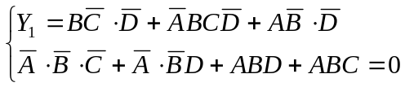

AB | CD 00 | 01 | 11 | 10
00 | ⅹ | ⅹ | ⅹ
01 | 1 |  |  | 1
11 | 1 | ⅹ | ⅹ | ⅹ
10 | 1 |  |  | 1

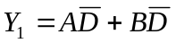
- 用公式法化简逻辑函数 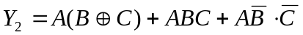
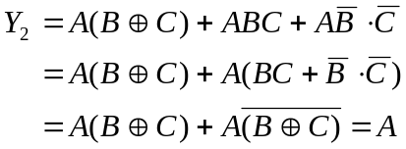
- （15分）试设计一个奇偶检测电路。功能：当输入的3位二进制码中为1的个数是奇数时输出为1，否则，为输出为0。

A | B | C | Y
0 | 0 | 0 | 0
0 | 0 | 1 | 1
0 | 1 | 0 | 1
0 | 1 | 1 | 0
1 | 0 | 0 | 1
1 | 0 | 1 | 0
1 | 1 | 0 | 0
1 | 1 | 1 | 1

A | BC 00 | 01 | 11 | 10
0 | 0 | 1 | 0 | 1
1 | 1 | 0 | 1 | 0
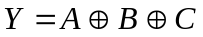
=1
=1
A
B

C
Y
- （15分）试用图2所示的一片3线-8线译码器T3138和与非门同时实现下列函数：
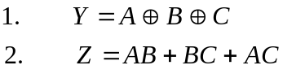
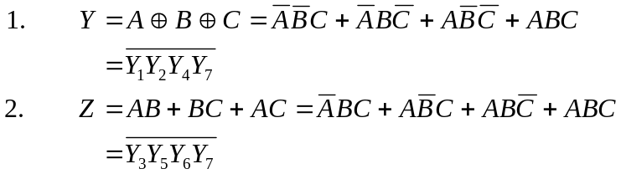
图2 题三图
T3138

Y₀
Y₁
Y₂
Y₃
Y₄
Y₅
Y₆
Y₇
A₂
A₁
A₀
S₁
S₂
S₃
&
&
A
B
C
Y

Z
5V
- （15分）分析图3所示的时序电路的逻辑功能。要求：
- 写出时钟方程、输出方程和驱动方程；
- 求各个触发器的状态方程；
- 画出完整的状态图，说明电路的功能。
1J
C1
1K
Q
Q
FF0
1J
C1
1K
Q
Q
FF2
1J
C1
1K
Q
Q
FF1
1
CP
&
C
图3 题五图
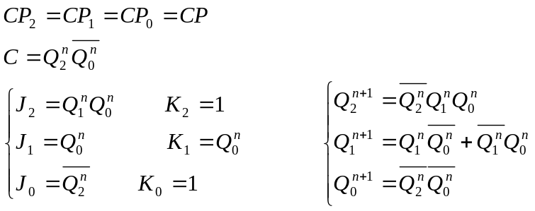
000
001
010
011
100
111
101
110
/0
/0
/0
/0
/0
/0
/1
/1
电路为5进制计数器

- (12分)试用图4所示的一片T4161和与非门实现一个12进制计数器。要求：
  - 包含0000状态，并无过渡状态；
  - 写出反馈表达式，画出完整的电路图；
  - 画出状态图。

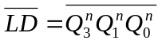
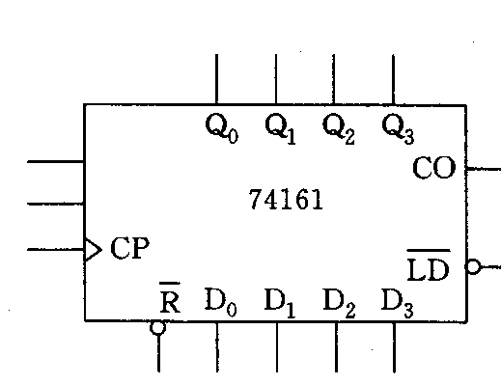
S₁
S₂
&
图4 题六图
5V
5V
5V
CP
- （13分）试用图5所示的CH7555定时器设计一个多谐振荡器。要求：
- 输出电压的周期为1mS ，高电平时间宽与周期的占空比为70%；
- 输出电压的幅度为5V。

电路如图所示。

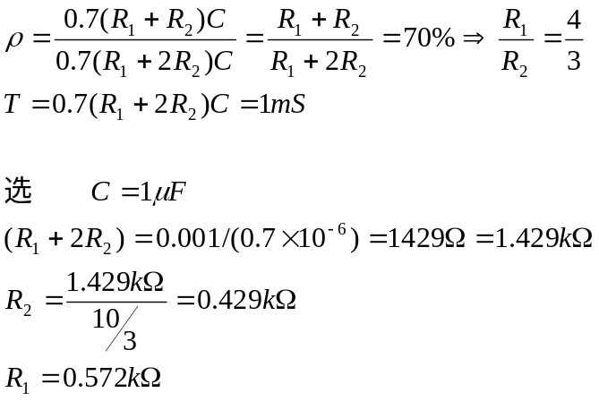

V_{DD} R_{d}
DIS OUT
TH
TRIG C-V
GND
1
2
6
7
8
4
3
5
5V
0.01μF
v_{O}
图5. 题七图
R₁
R₂
C

